MANUALE DI ISTRUZIONI REGISTRO ELETTRONICO ARCHIMEDE - REGISTRAZIONE ASSENZE

SCUOLA PRIMARIA:

Dopo l’inserimento delle credenziali di accesso che avete ricevuto via mail, appare questa schermata:

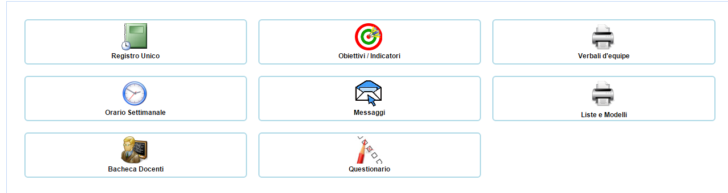
REGISTRO UNICO: Cliccando sull’icona, appare l’elenco delle proprie classi. Cliccare a dx sull’iconcina di Azioni, a forma di quaderno (registro di classe). Cliccare sul giorno di riferimento per inserire le assenze; si aprirà una schermata con delle matitine: cliccare su tutte per l’apposizione della firma. Poi in basso c’è il tasto appello: cliccare, e inserire il segno di spunta sugli alunni assenti. Cliccare poi sul tasto salva.

SCUOLA SECONDARIA:

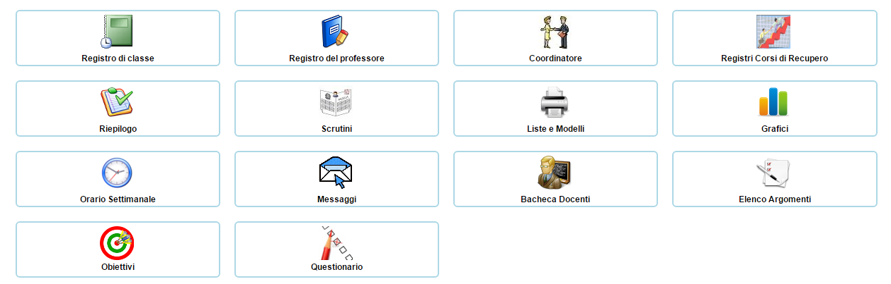

REGISTRO DI CLASSE: Cliccare a dx sull’iconcina di Azioni, a forma di quaderno (registro di classe). Cliccare sul giorno di riferimento per inserire le assenze; si aprirà una schermata con delle matitine: cliccare su tutte per l’apposizione della firma. Poi in basso c’è il tasto appello: cliccare, e inserire il segno di spunta sugli alunni assenti. Cliccare poi sul tasto salva. E’ possibile inserire anche ritardi e note disciplinari (a dx). Ad ogni ora inserire l’argomento trattato.

